**MANUAL BÁSICO TALEND DATA INTEGRATION 7.3**

**MANUEL FERNANDO CORDOBA GONZALEZ**

**LUIS EDUARDO BARRETO SANTAMARIA**

**UNIVERSIDAD DE SAN BUENAVENTURA, SEDE BOGOTÁ**

**PROGRAMA INGENIERÍA DE SISTEMAS**

**DATA WEARHOUSE**

**BOGOTÁ, COLOMBIA**

**2020**



# Descarga

1. Ingresar a la página oficial de descarga:

<https://www.talend.com/download/?utm_medium=help&utm_source=help_content>

1. Seleccionar la opción “Free Products”
2. Seleccionar el sistema operativo

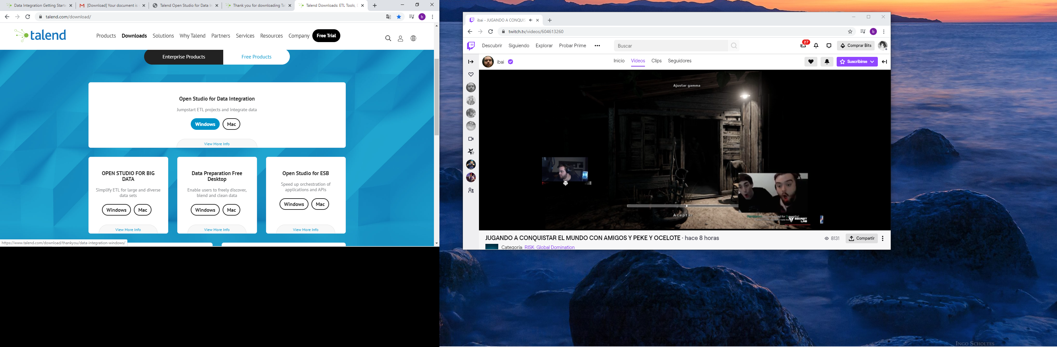

1. En esta pagina empezara la descarga del programa, si desea obtener un manual del programa se puede registrar al lado derecho de la página y le llegara a su correo en formato PDF.

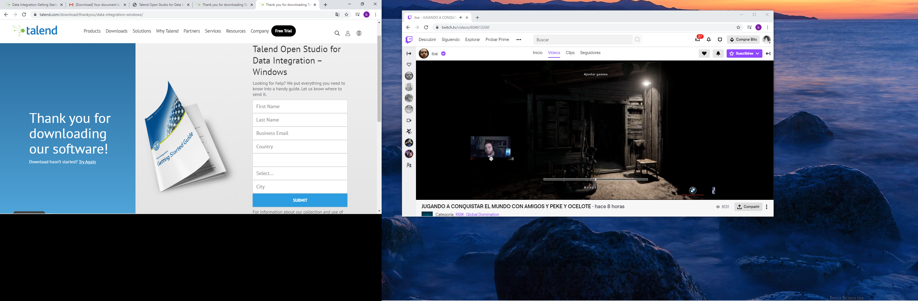

Dentro de la carpeta se selecciona el ejecutable dependiendo del sistema donde se este ejecutando.

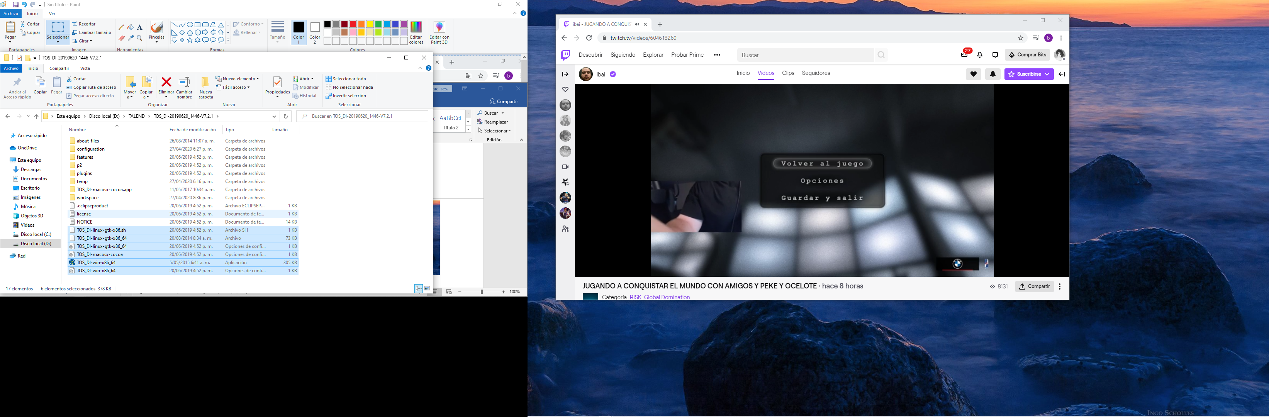

Dentro la primera ventana que verán será algo asi:

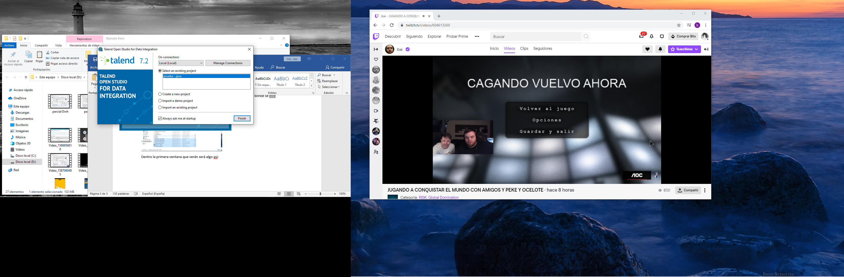

Crear Conexión a fuente Excel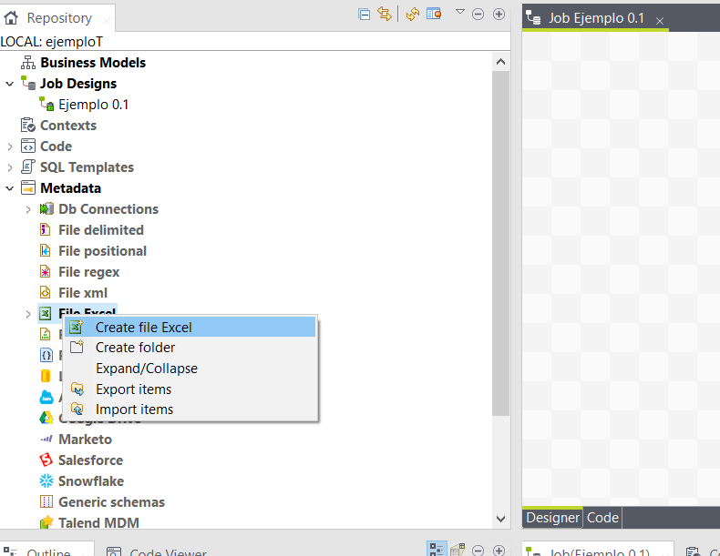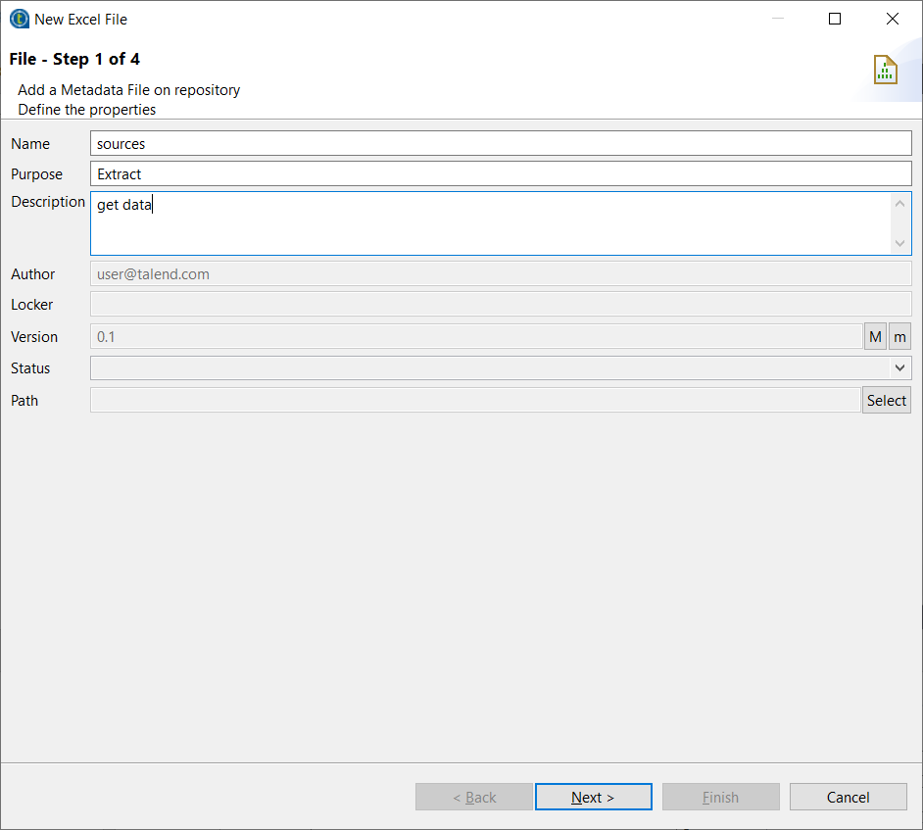

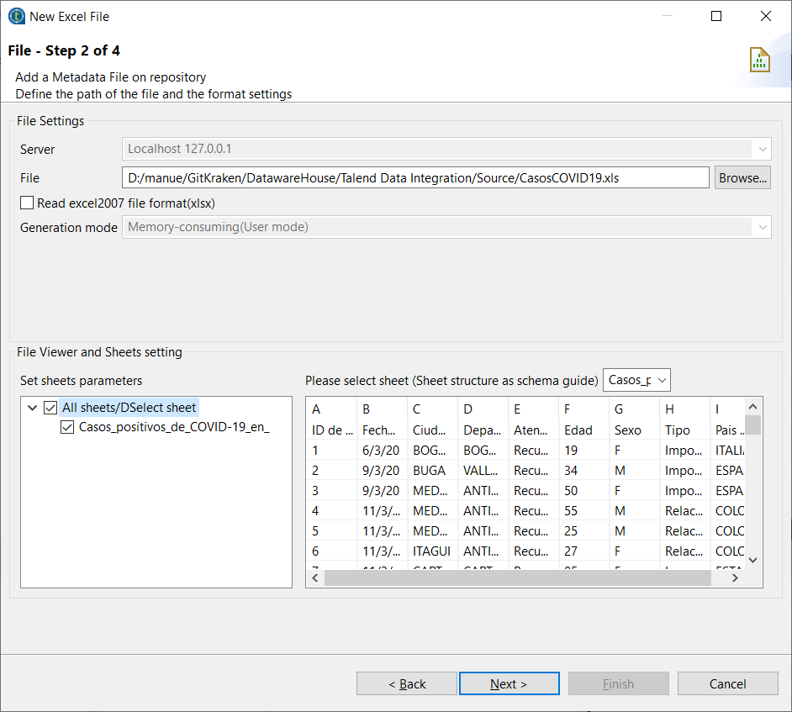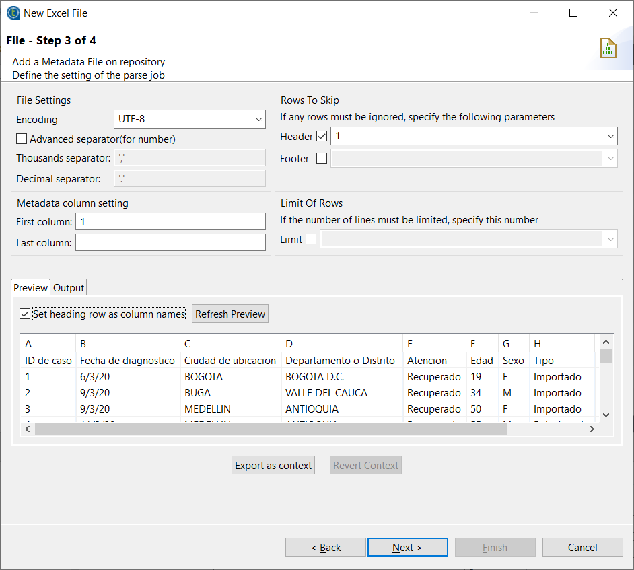

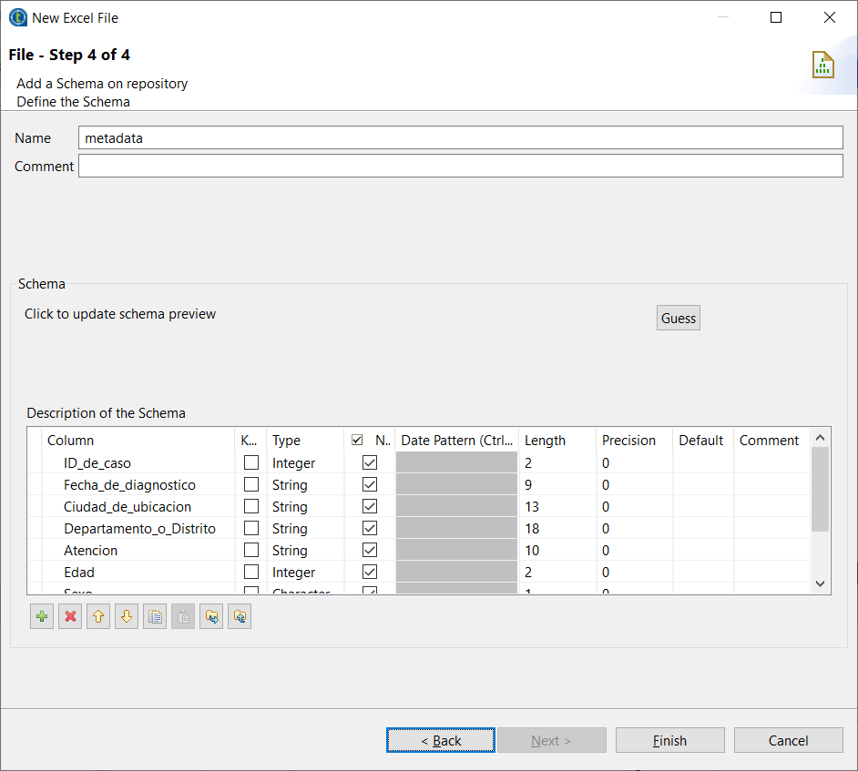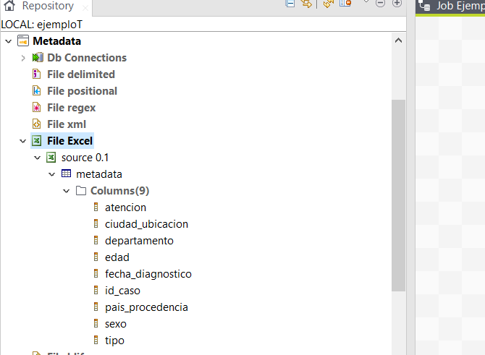

Crear conexión a DB

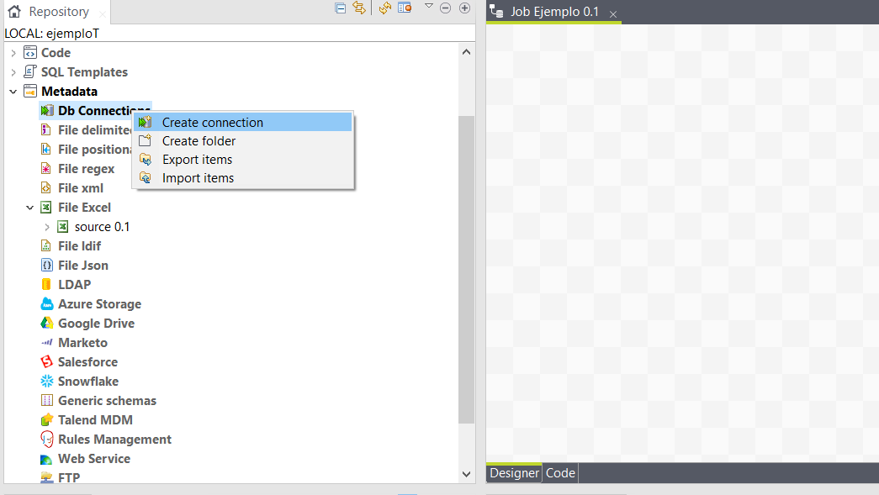

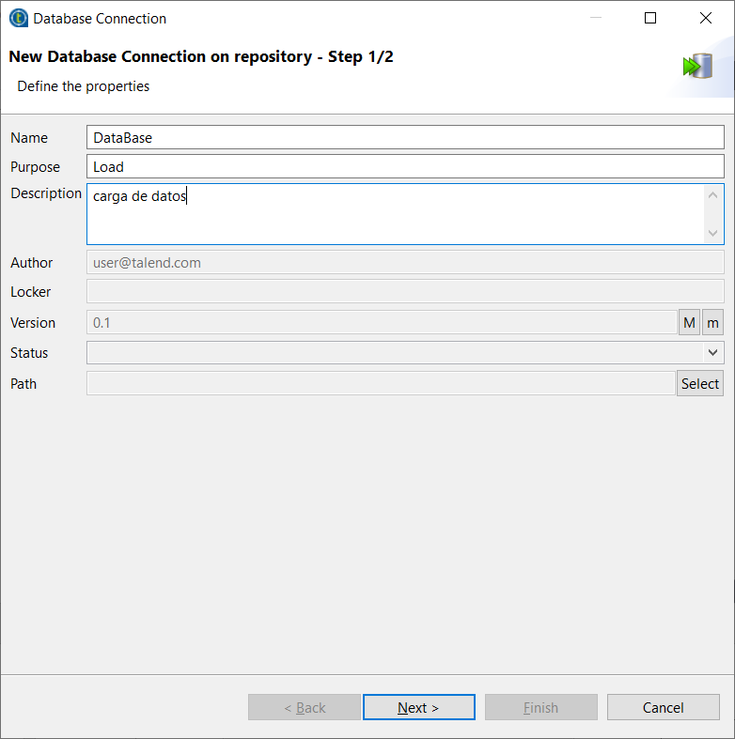

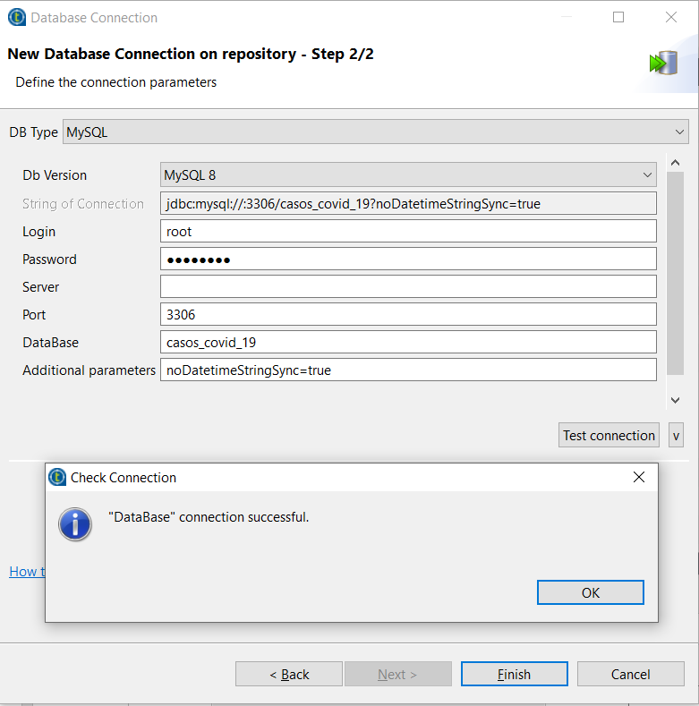

Diseño de ETL

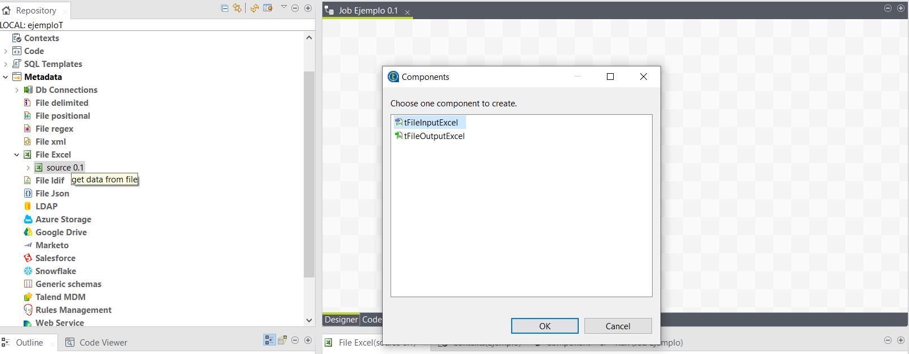

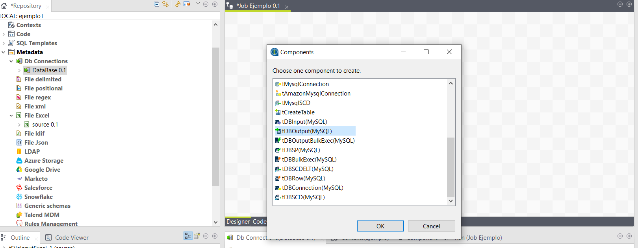

Agregar Componente de transformación

